Exemplarische Vertragsklauseln für das  Auftragsverarbeitungsverhältnis | 09/2025

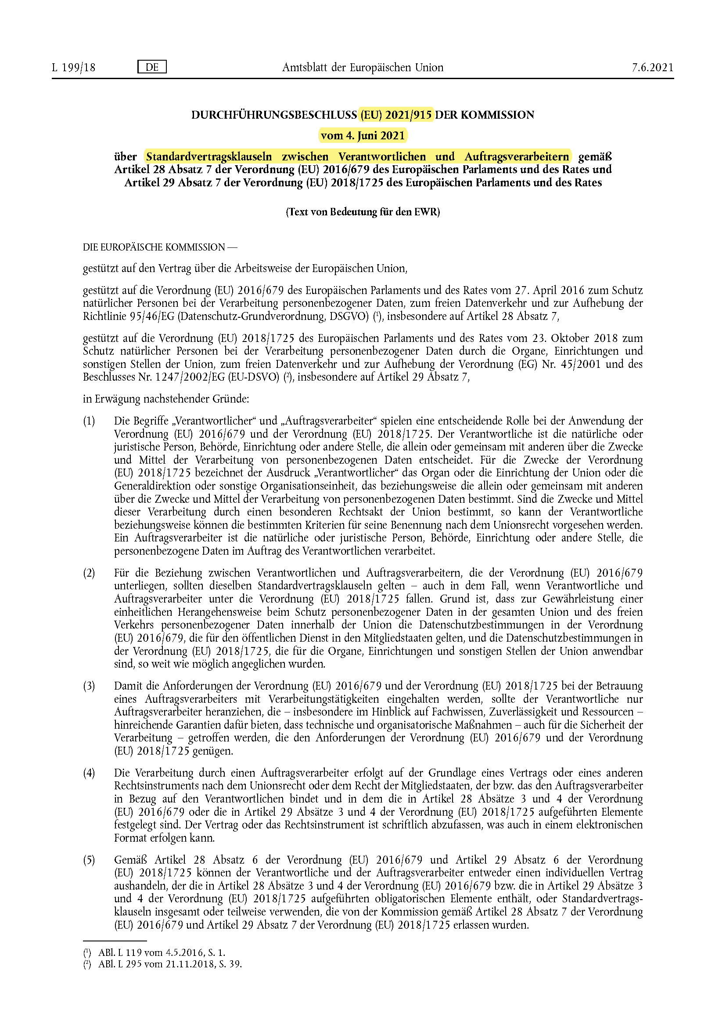

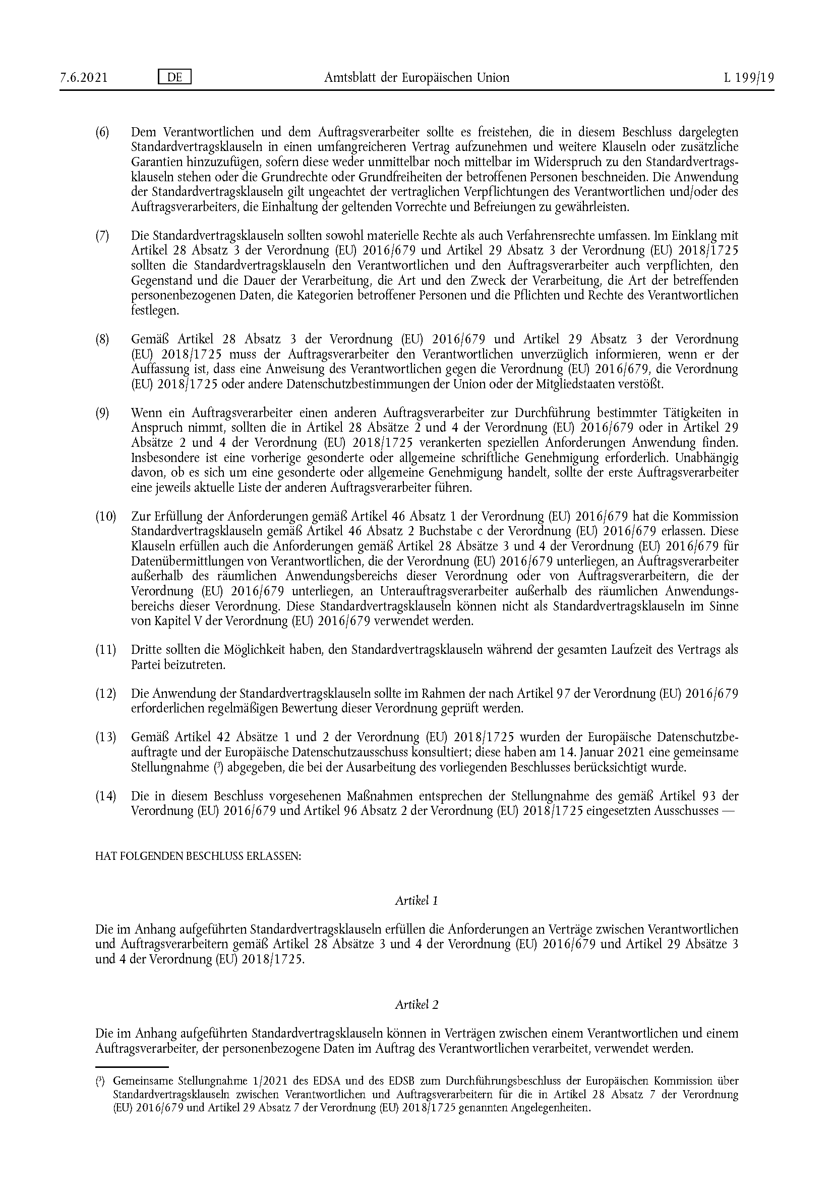

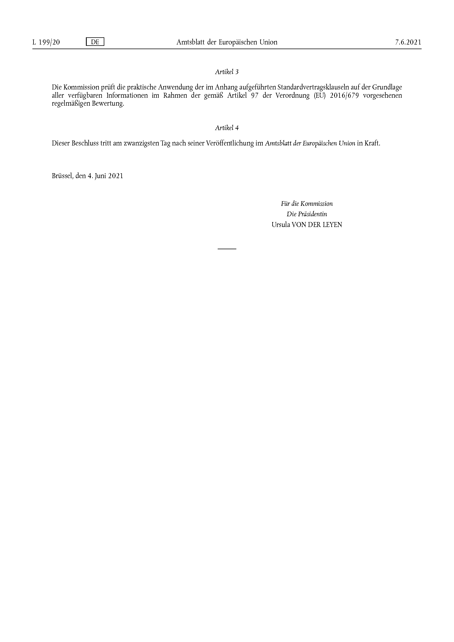

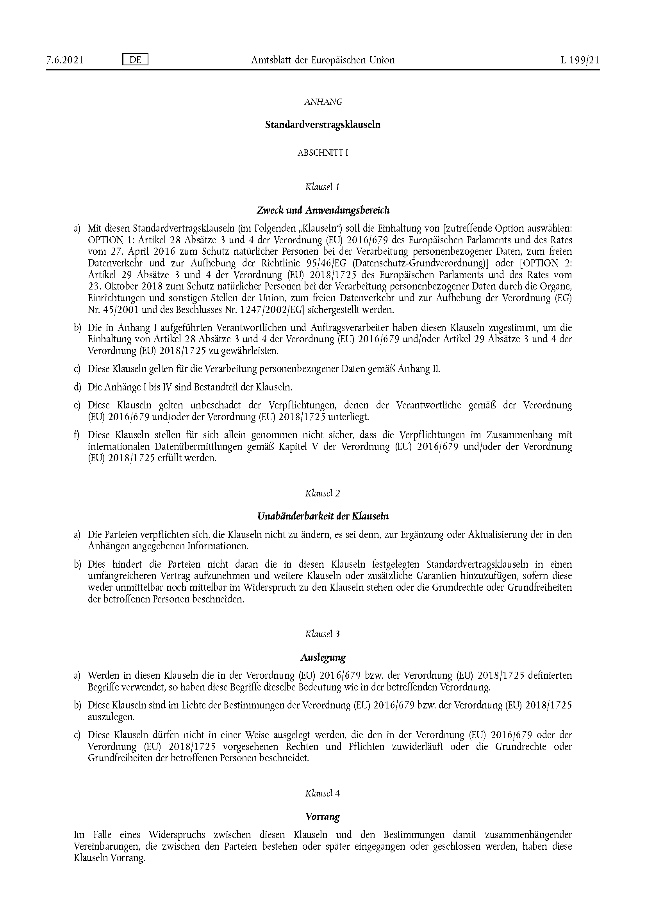

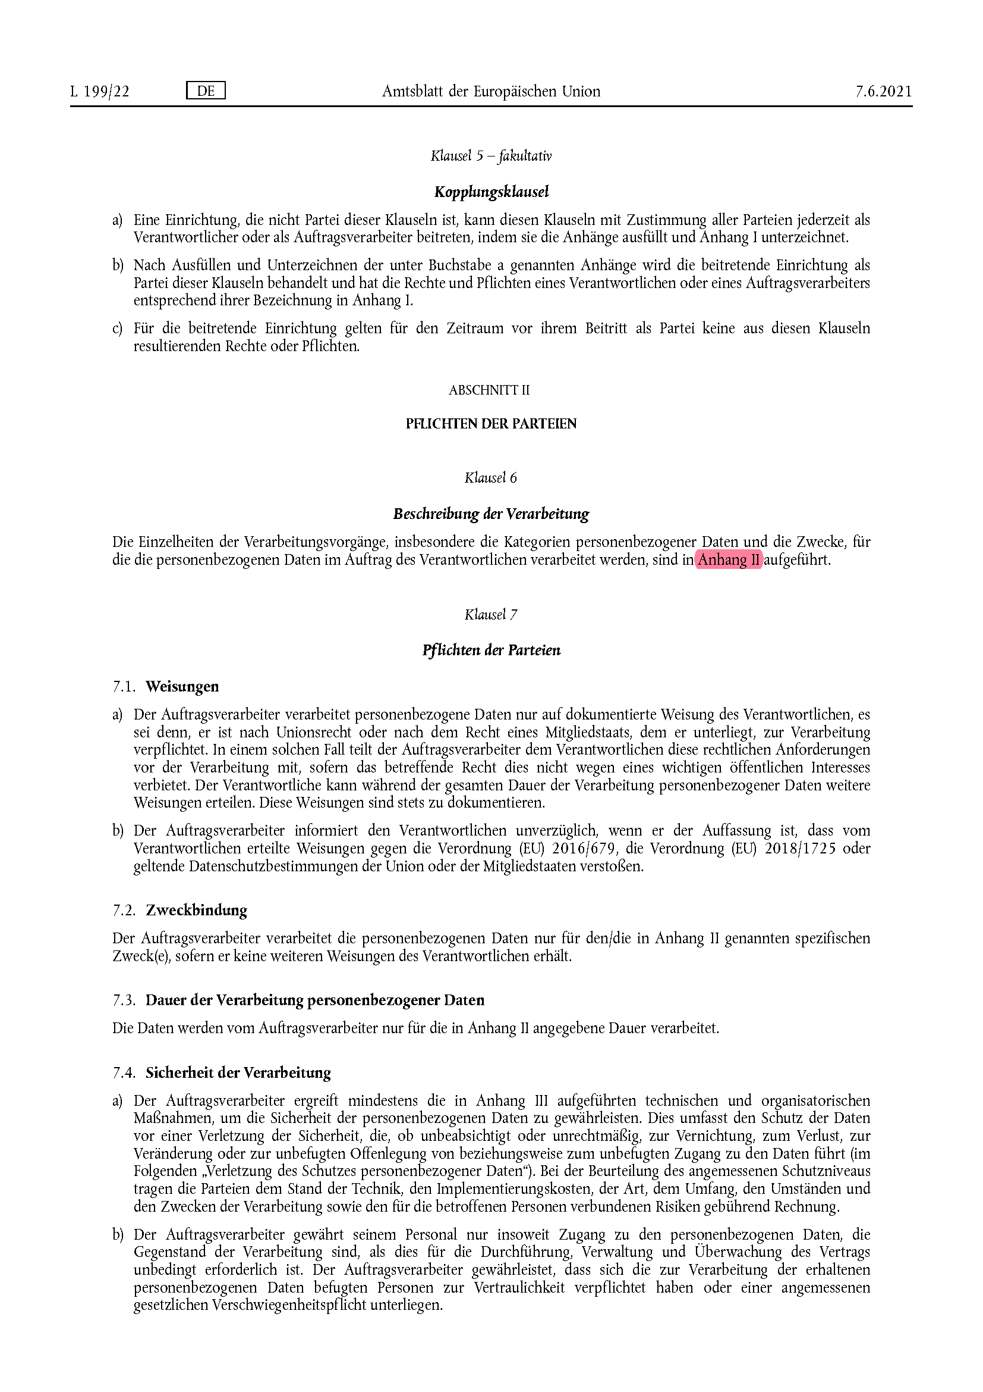

a
c
„TOMs“ technische und organische Maßnahmen
Art. 28 Abs. 3 Buchstabe
Weisungsgebundenheit

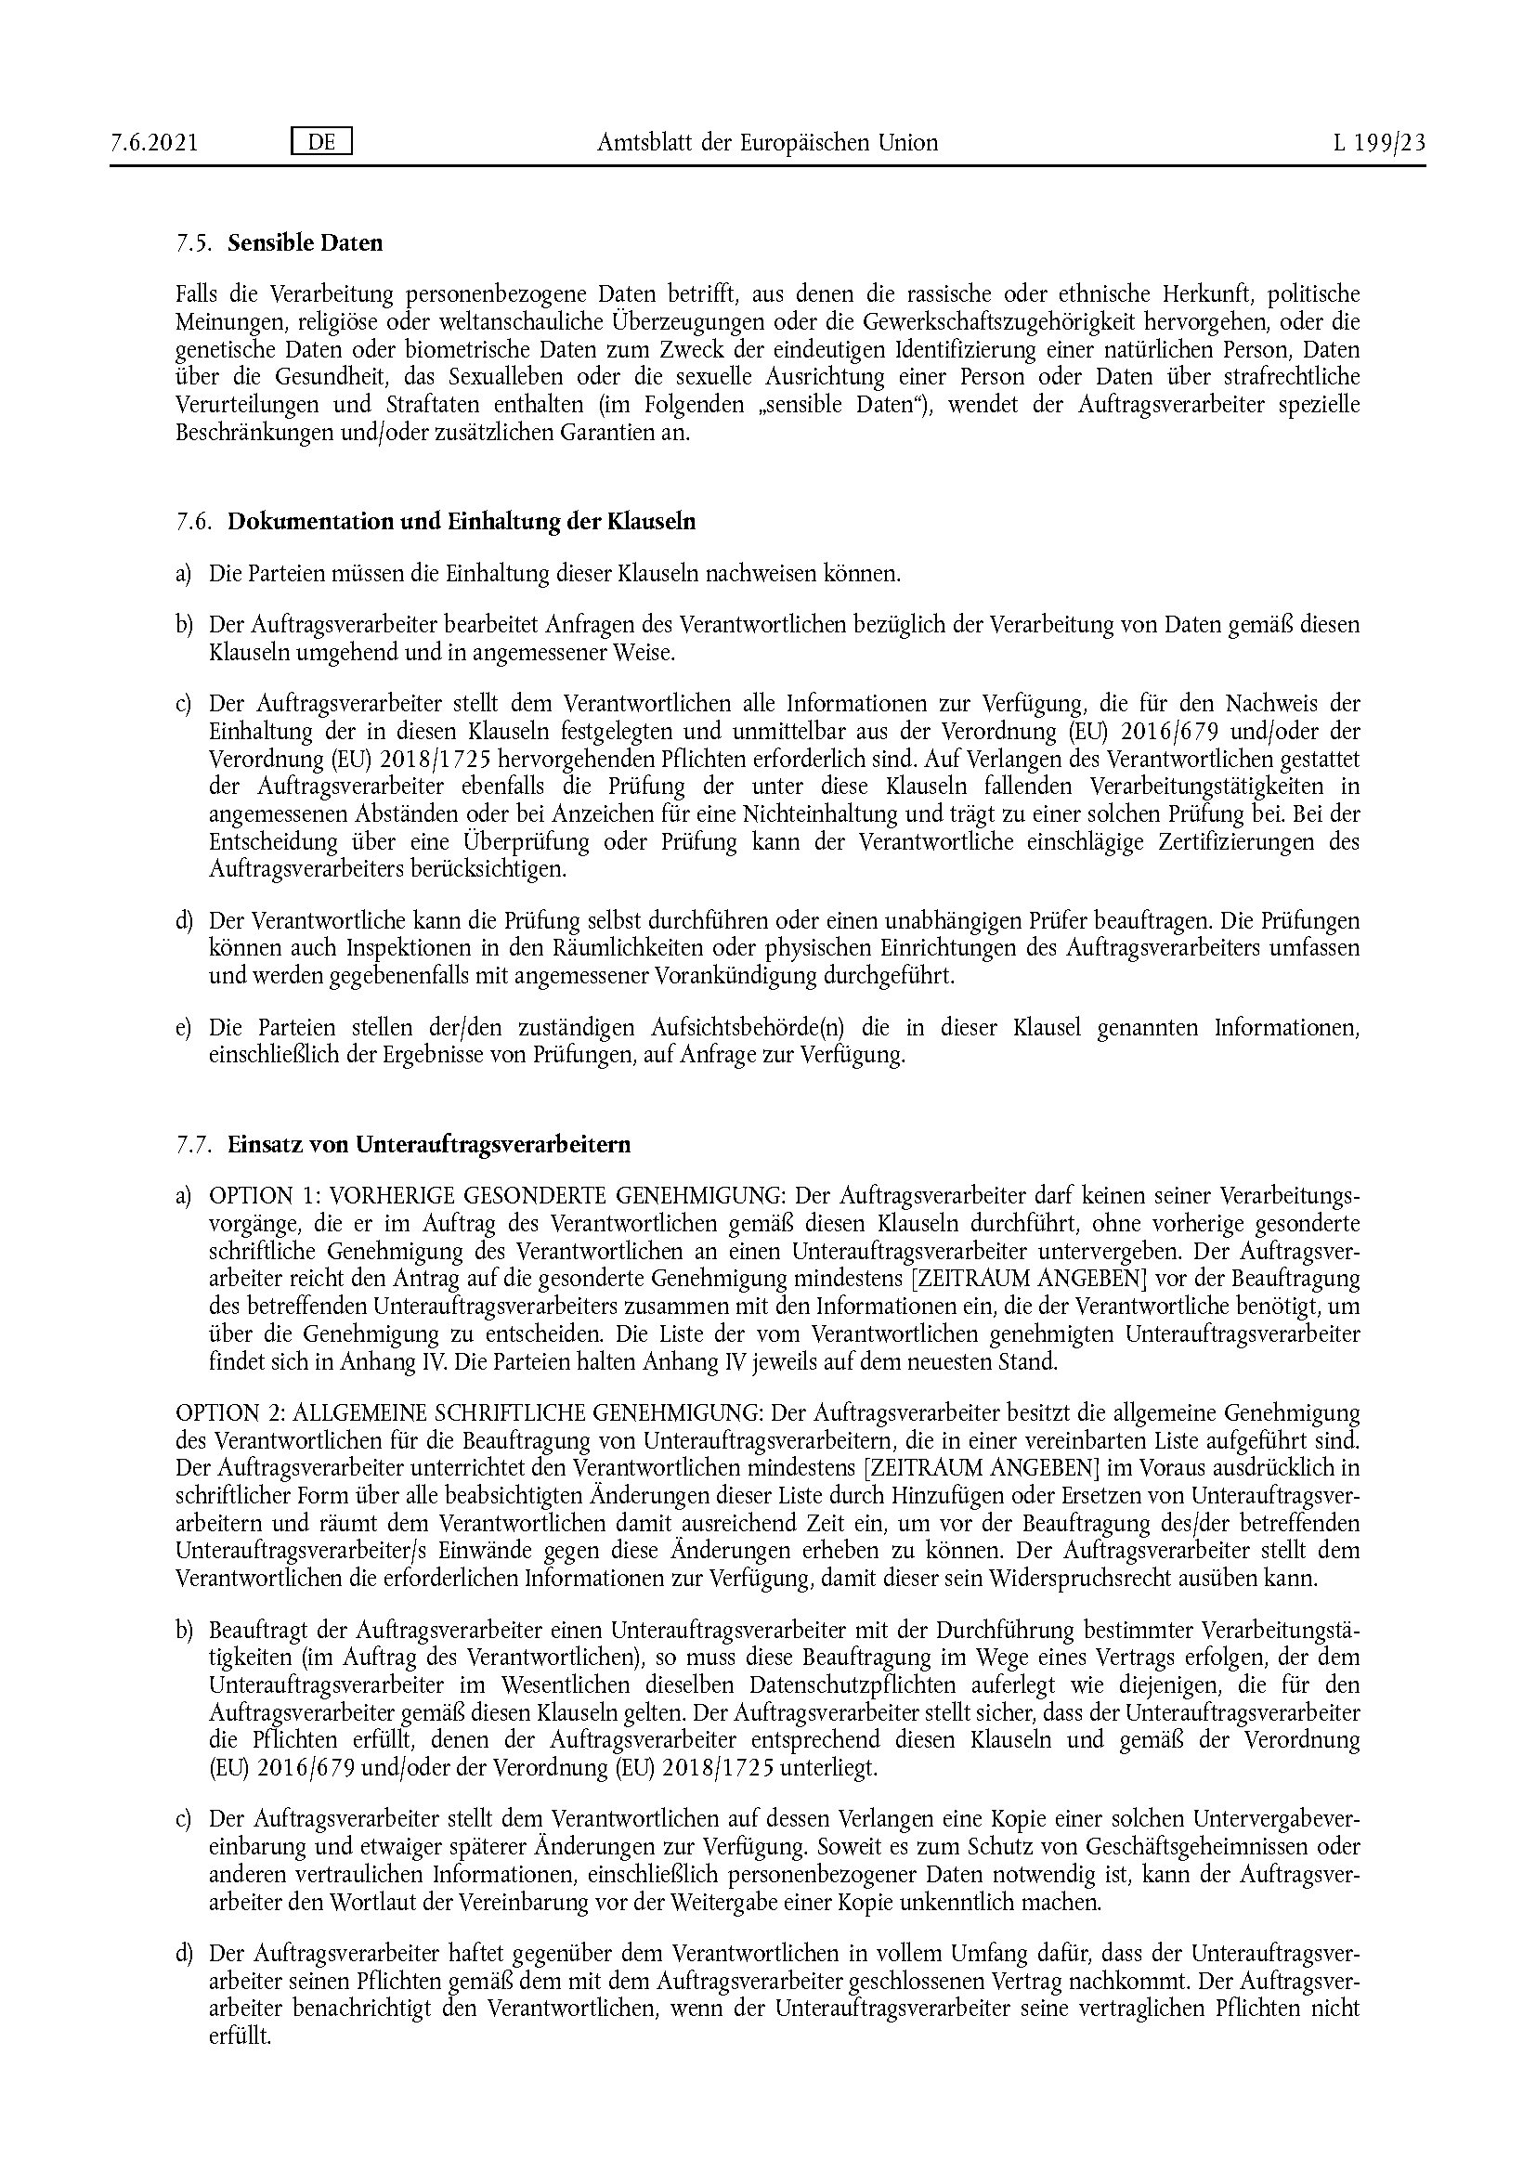
c
d
h
„TOMs“
Nachweispflichten + Auditrechte
Einsatz von Subunternehmern

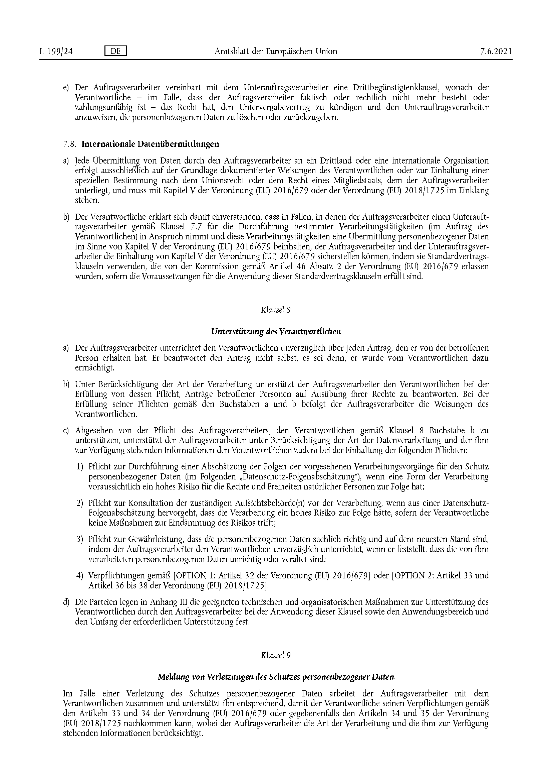
e
d
a
e
f
f
Pflichten
Betroffene
Unterstützung
Weisungsgebundenheit +
Subunternehmer

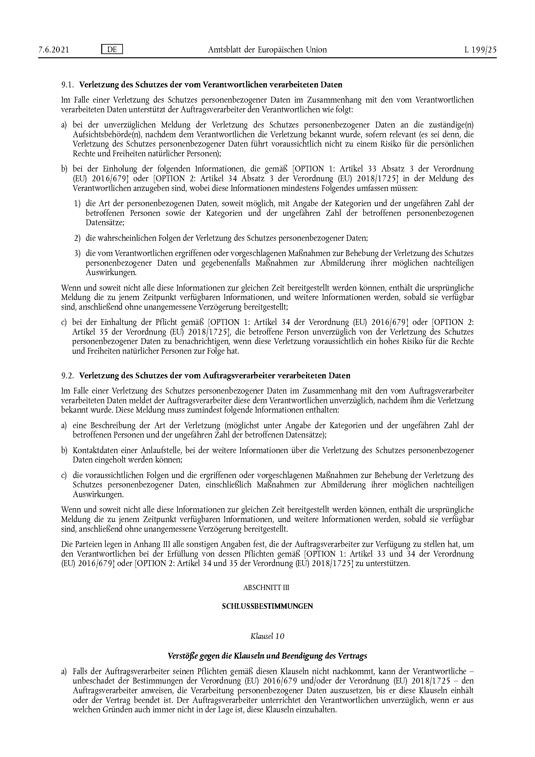
f

